Paskaidrojumu raksts.

Ievads.
Detālplānojuma izstrādes robežas un pamatojums:
Detālplānojums izstrādāts teritorijai, kura ietver zemes gabalu ar kadastra apzīmējumu 4246 001 0030, ar nosaukumu “Kauliņi 1”, Meijermuiža, Cēsu novads, turpmāk Kauliņi 1, pamatojoties uz Cēsu novada domes 22.06.2023. lēmumu Nr. 320 „Par detālplānojuma zemes vienībai ar kadastra apzīmējumu 4246 001 0030, “Kauliņi 1”, Meijermuiža, Cēsu novads, izstrādes uzsākšanu un darba uzdevuma apstiprināšanu” (protokols Nr. 7, 39. punkts), saskaņā ar Amatas novada domes 19.20.2018. saistošajiem noteikumiem Nr. 12 „Amatas novada teritorijas plānojums 2014.-2025. gadam (ar 2018. gada grozījumiem, redakcija 3.0) “ Teritorijas izmantošanas un apbūves noteikumiem un Grafisko daļu, turpmāk Teritorijas plānojums, Teritorijas attīstības plānošanas likumu, Aizsargjoslu likumu, Ministru kabineta 14.10.2014. noteikumiem Nr. 628 „Noteikumi par pašvaldību teritorijas attīstības plānošanas dokumentiem” un Ministru kabineta 30.04.2013. noteikumiem Nr. 240 “Vispārīgie teritorijas plānošanas, izmantošanas un apbūves noteikumi”, citiem normatīvajiem aktiem, dienestu izdotajiem nosacījumiem un nekustamā īpašuma Kauliņi 1 īpašnieka izdotu projektēšanas uzdevumu.
Detālplānojuma ierosinātājs ir nekustamā īpašuma Kauliņi 1 īpašnieks Aldis Urtiņš, personas kods 240164 – 11290, dzīves vietas adrese: Uzvaras bulvāris 28 - 16, Cēsis, Cēsu novads, LV - 4101.

Īpašuma tiesības:
Detālplānojuma teritorijā ietvertā zemes gabala ar kadastra apzīmējumu 4246 001 0030, “Kauliņi 1”, Meijermuiža, Cēsu novads, turpmāk Detālplānojuma Teritorija, īpašnieks, saskaņā ar Vidzemes rajona tiesas zemesgrāmatu nodaļas Drabešu pagasta zemesgrāmatas nodalījumu Nr.401, ir Aldis Urtiņš, personas kods 240164 – 11290.

Detālplānojuma Teritorijas platība un funkcionālais zonējums:
Detālplānojuma Teritorija ietver vienu zemes gabalu ar platību 1,6 ha, kura plānotā (atļautā) zemes izmantošanas funkcionālā zona noteikta savrupmāju apbūves teritorija (apzīmējums DzS). Detālplānojuma Teritoriju ir plānots sadalīt 8 (astoņos) atsevišķos zemes gabalos – 7 (septiņos) paredzēta savrupmāju apbūve, bet 1 (vienā) – piebraucamais ceļš/ vietējas nozīmes iela.

Detālplānojuma grafiskā materiāla pamatne:
Detālplānojuma grafiskais materiāls izstrādāts uz topogrāfiskā plāna pamatnes LKS – 92 koordinātu sistēmā ar mēroga koeficientu 0.999669, Latvijas normālo augstumu sistēmā ( LAS – 2000.5) ar mēroga noteiktību 1: 500, un savietots ar Cēsu novada augstas detalizācijas topogrāfiskās informācijas (ADTI) datu bāzē esošu aktuālu informāciju par inženierkomunikācijām. Topogrāfiskais uzmērījums reģistrēts MDC pašvaldību ADTI datu bāzē 11.09.2015. ar reģistrācijas NR. TP 254335, turpmāk tekstā Topogrāfija (Novada administratīvajā teritorijā ADTI pieņemšanu, pārbaudi, reģistrēšanu, sagatavošanu un uzkrāšanu, kā arī mērniecībai nepieciešamo datu izsniegšanu realizē un koordinē Cēsu novada pašvaldības izvēlēta juridiska persona - SIA “Mērniecības datu centrs”) (Topogrāfiju skatīt grafiskā materiāla lapā Nr. 1 – Topogrāfiskais plāns un fotofiksācijas skata leņķi).

Detālplānojuma Teritorijas raksturojums

Detālplānojuma Teritorijai piegulošās zemes:

Detālplānojuma teritorija atrodas Meijermuižas ciema ziemeļu daļā un robežojas ar Cēsu pilsētas administratīvo robežu (skat. attēlu Nr. 1). Detālplānojuma Teritorija Ziemeļos (Z) robežojas ar zemes gabaliem ar kadastra apzīmējumiem 4201 007 0127 Līgatnes iela 69, Cēsis, Cēsu novads, 4201 007 1502 Līgatnes iela 65, Cēsis, Cēsu novads un ar pilsētas nozīmes vaļēju meliorācijas grāvi, Rietumos (R) – ar zemes gabalu ar kadastra apzīmējumu 4246 001 0169 “Lejiņas”, Meijermuiža, Drabešu pagasts, Cēsu novads, Austrumos (A) – ar zemes gabalu ar kadastra apzīmējumu 4246 001 0096 valsts autoceļš Cēsis- Kārļi- Līgatne, bet Dienvidos (D) – ar zemes gabalu ar kadastra apzīmējumu 4246 001 0051 “Lejnieki”, Meijermuiža, Drabešu pagasts, Cēsu novads. Detālplānojuma Teritorijas piegulošās zemes skatīt detālplānojuma grafiskā materiāla lapā Nr. 1 - Topogrāfiskais plāns un fotofiksācijas skatu leņķi.

Detālplānojuma Teritorijas zemes pašreizējā (atļautā) izmantošana
Saskaņā ar Nekustamā īpašuma nodokļa administrēšanas programmu Detālplānojuma Teritorijas (zemes gabala) pašreizējais zemes lietošanas mērķis ir noteikts kā Individuālo dzīvojamo māju apbūves teritorija, kas ir atbilstošs Teritorijas plānojuma noteiktajām prasībām t.i. plānotā (atļautā) zemes izmantošana paredzēta savrupmāju apbūvei (DzS) (skat. detālplānojuma grafiskā materiāla lapu Nr. 2 – Pašreizējā (atļautā) izmantošana). Zemes gabals nav apbūvēts.
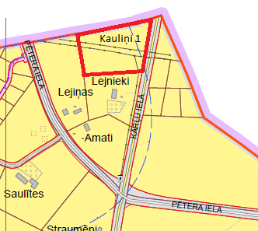
- attēls

 Cēsu pilsētas robežas apzīmējums

Ģeoloģiskais un reljefa raksturojums.

11.10.2023. SIA “Arhajs” detālplānojuma teritorijā veicis ģeotehniskās izpētes darbus – trīs ģeoloģiskos urbumus, lai noteiktu dabisko grunšu iegulas dziļumu un sastāvu, dotu to piemērotības novērtējumu un noteiktu hidroģeoloģiskos apstākļus izpētes teritorijā.
Lai arī Drabešu pagasta robežās kopumā reljefs ir izteikti paugurains - pauguru augstums ir 5 – 40 metri, visbiežāk 15 – 25 metri, Āraišu apkaimē pauguraino reljefu saposmo 7 – 8 km garas, līdz 30 m dziļas un 500 – 800 m platas ielejas ar stāvām nogāzēm un nelīdzenu dibenu, kur pazeminājumos atrodas vairāku gleznainu ezeru ķēdes, tad apskatāmā detālplānojuma teritorija ir relatīvi līdzena, bez straujām reljefa izmaiņām un ūdens tilpēm.
Pagastam ir raksturīgs Vidzemes centrālās augstienes klimats ar agru sala iestāšanos rudeņos, salīdzinoši garām ziemām un lielu nokrišņu daudzumu. Diennakts vidējās tempretūras zem +8 grādiem C, kuru uzskata par apkures perioda sākumu, Vidzemes centrālajā augstienē vidēji ir 215 dienas gadā, kas ir visilgākais periods Latvijā.
Veģetācijas periods Latvijā (temperatūra virs +5○C) ilgst no 175- 197 dienām, tad Drabešu pagastā – 187 dienas. Vidējais nokrišņu daudzums gadā Drabešu pagastā ir 780 mm (Latvijā 500- 800 mm nokrišņu gadā). Pastāvīga sniega sega šeit izveidojas ap 21. novembri. Paugurainais reljefs izraisa klimatisko apstākļu atšķirības vietās, kas viena no otras nav tālu. Detālplānojuma teritorijas klimatiskos apstākļus ietekmē arī pilsētas tuvums.
Ģeotehniskās izpētes darbu laikā 3 izpētes punktos 3.0 m dziļumā no zemes virsmas. Izpētes laukumā pirmais pazemes ūdens (gruntsūdens) horizonts fiksēts 1.2 – 1.7 m dziļumā no zemes virsmas, jeb absolūtajās augstuma atzīmēs + 106.0 m un 105.8 m vjl.
Gruntsūdens vertikālā filtrācija izpētes laukumā ir vērtējama pamatā kā slikta, jo esošo grunšu, dabīgā saguluma virsējos slāņus pamatā veido mālainu grunšu slāņi, kas raksturojās ar zemu vertikālo filtrāciju un iespēju, ka šajos grunšu apvidos var izveidoties maldūdens un uz zemes virsmas var uzkrāties virsūdeņi (lietusūdens, sniega kušanas ūdens uc.) ir ievērojama, tā var palielināties gadalaikos ar lielu nokrišņu daudzumu, kad uz zemes virsmas var uzkrāties virsūdeņi.
Būvniecības darbu laikā jāsaglabā mālainās grunts dabīgo struktūru, novēršot vai ierobežojot ūdens ietekmi uz mālainām gruntīm, ierīkojot papildus drenāžu, vai ūdens novadīšanas/ iesūcināšanas kanālus/ ievalces.
Normatīvais mālainas grunts caursalšanas dziļums pēc LBN 003 – 15 “Būvklimatoloģija” ar varbūtību 50% - 110 cm, ar varbūtību 10% - 120 cm, ar varbūtību 1% - 125 cm. Ja atsevišķos zemes gabalos, veicot ģeotehniskās izpētes darbus tiek konstatētas smilšainas gruntis, tad iepriekš minētajiem datiem jāpiemēro koeficients 1.2, attiecīgi iegūstot, smilšaino grunšu normatīvo sasalšanas dziļumu izpētes laukumā, ar varbūtību 50% - 132 cm, ar varbūtību 10% - 144 cm, ar varbūtību 1% - 150 cm.

Detālplānojuma Teritorijas reljefs:
Reljefs detālplānojuma teritorijā ir vienmērīgi lēzens no D uz Z virzienā uz pilsētas nozīmes meliorācijas grāvi un no R uz A virzienā uz autoceļu V291 Cēsis – Kārļi - Ieriķi (skat. attēlus Nr. 2,3,4,5; fotofiksācijas skatu punktus un leņķus skat. detālplānojuma grafiskā materiāla lapā Nr. 1 – Topogrāfiskā uzmērījuma plāns). Zemes gabala DR robežu krustpunktā augstuma atzīmes ir 108.41 m.v.j.l., ZR robežu krustpunktā – 106.30 m.v.j.l. (līmeņa starpība D-Z virzienā 2.11 m), ZA robežu krustpunktā - 105.01 m.v.j.l. (līmeņa starpība R-A virzienā 1.29 m), DA robežu krustpunktā – 107.60 m.v.j.l. (līmeņa starpība D-Z virzienā 2.59 m, virzienā R-A 0.81 m) (skat. detālplānojuma grafiskā materiāla lapu Nr. 1 - Topogrāfiskais plāns un fotofiksācijas skatu leņķi).

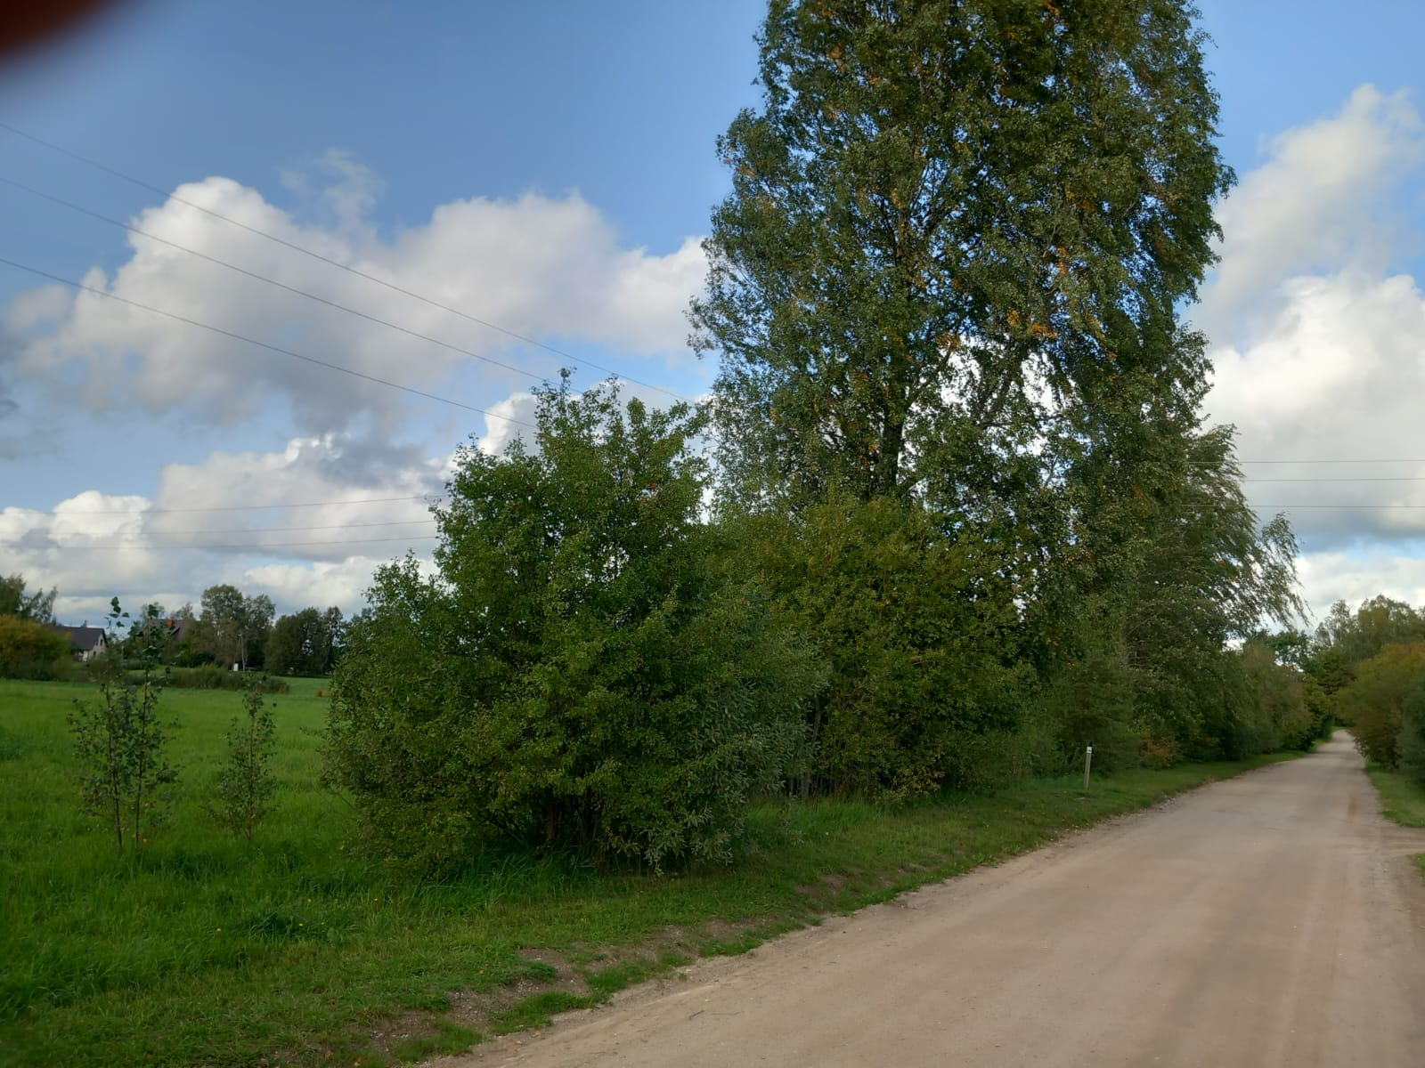
- attēls
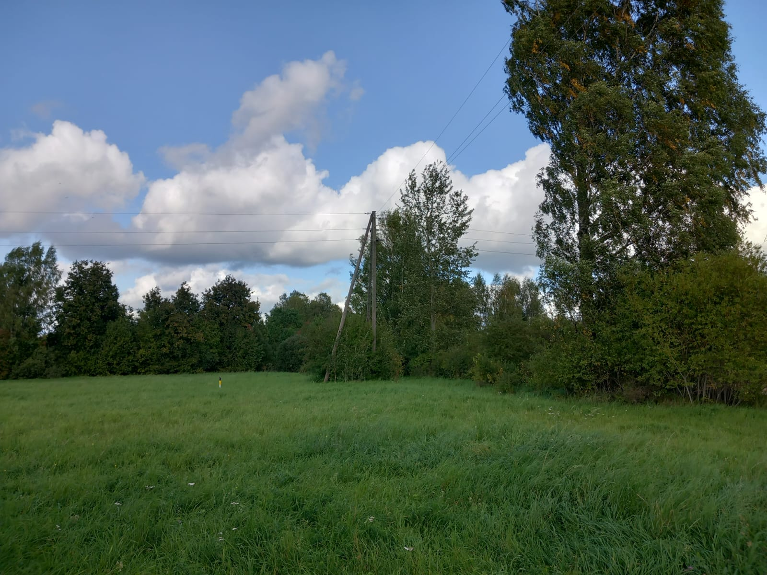
3. attēls

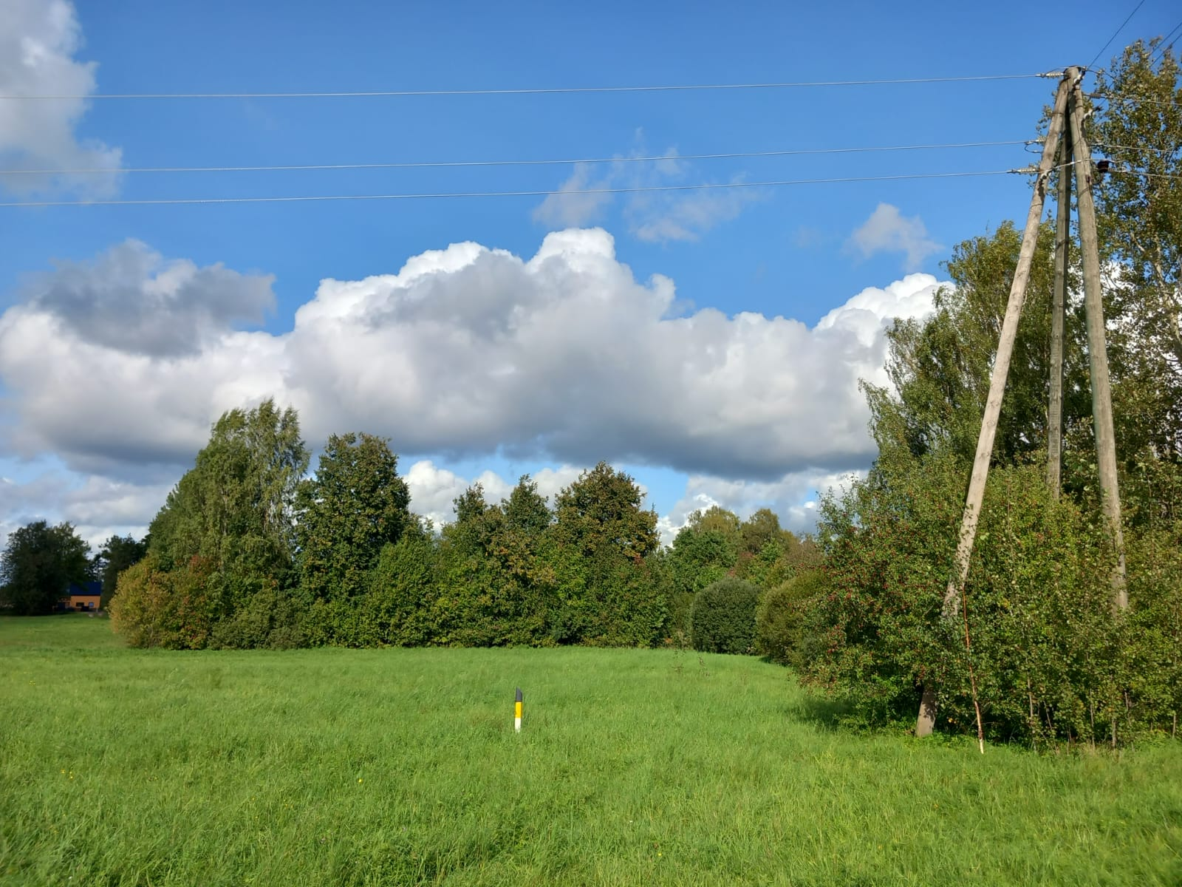
4. attēls
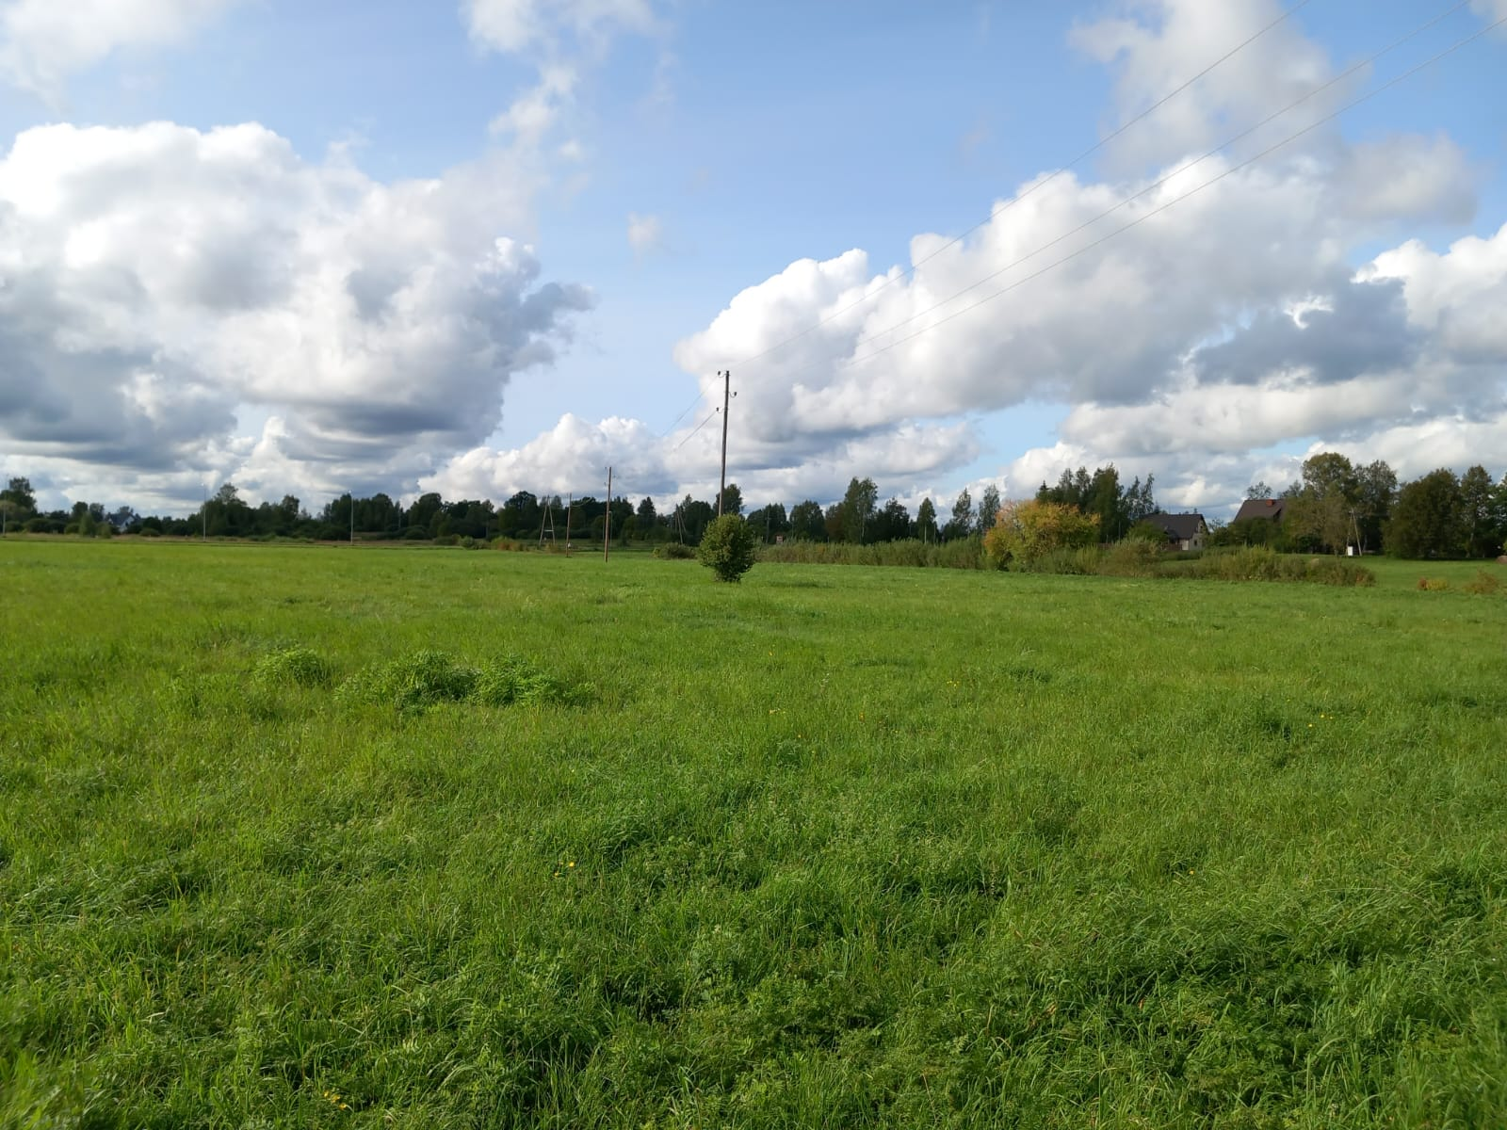
5. attēls

Hidroloģiskais raksturojums.

Detālplānojuma Teritorijā nav ūdens krātuves un ūdens teces, taču tās Z mala robežojas ar pilsētas nozīmes atklātu meliorācijas notekgrāvi un A mala robežojas ar autoceļu V291 Cēsis – Kārļi – Ieriķi, kura posmā ir ierīkots ceļa virsūdeņu novadgrāvis. Gan meliorācijas, gan ceļa novadgrāvji ir daļēji aizauguši (skat. attēlu Nr. 7)
Ģeotehniskās izpētes darbi ir veikti 3 izpētes punktos 3.0 m dziļumā no zemes virsmas. Izpētes laukumā pirmais pazemes ūdens (gruntsūdens) horizonts fiksēts 1.2 – 1.7 m dziļumā no zemes virsmas, jeb absolūtajās augstuma atzīmēs + 106.0 m un 105.8 m vjl.
Gruntsūdens vertikālā filtrācija izpētes laukumā ir vērtējama pamatā kā slikta, jo esošo grunšu, dabīgā saguluma virsējos slāņus pamatā veido mālainu grunšu slāņi, kas raksturojās ar zemu vertikālo filtrāciju un iespēju, ka šajos grunšu apvidos var izveidoties maldūdens un uz zemes virsmas var uzkrāties virsūdeņi (lietusūdens, sniega kušanas ūdens uc.) ir ievērojama, tā var palielināties gadalaikos ar lielu nokrišņu daudzumu, kad uz zemes virsmas var uzkrāties virsūdeņi.

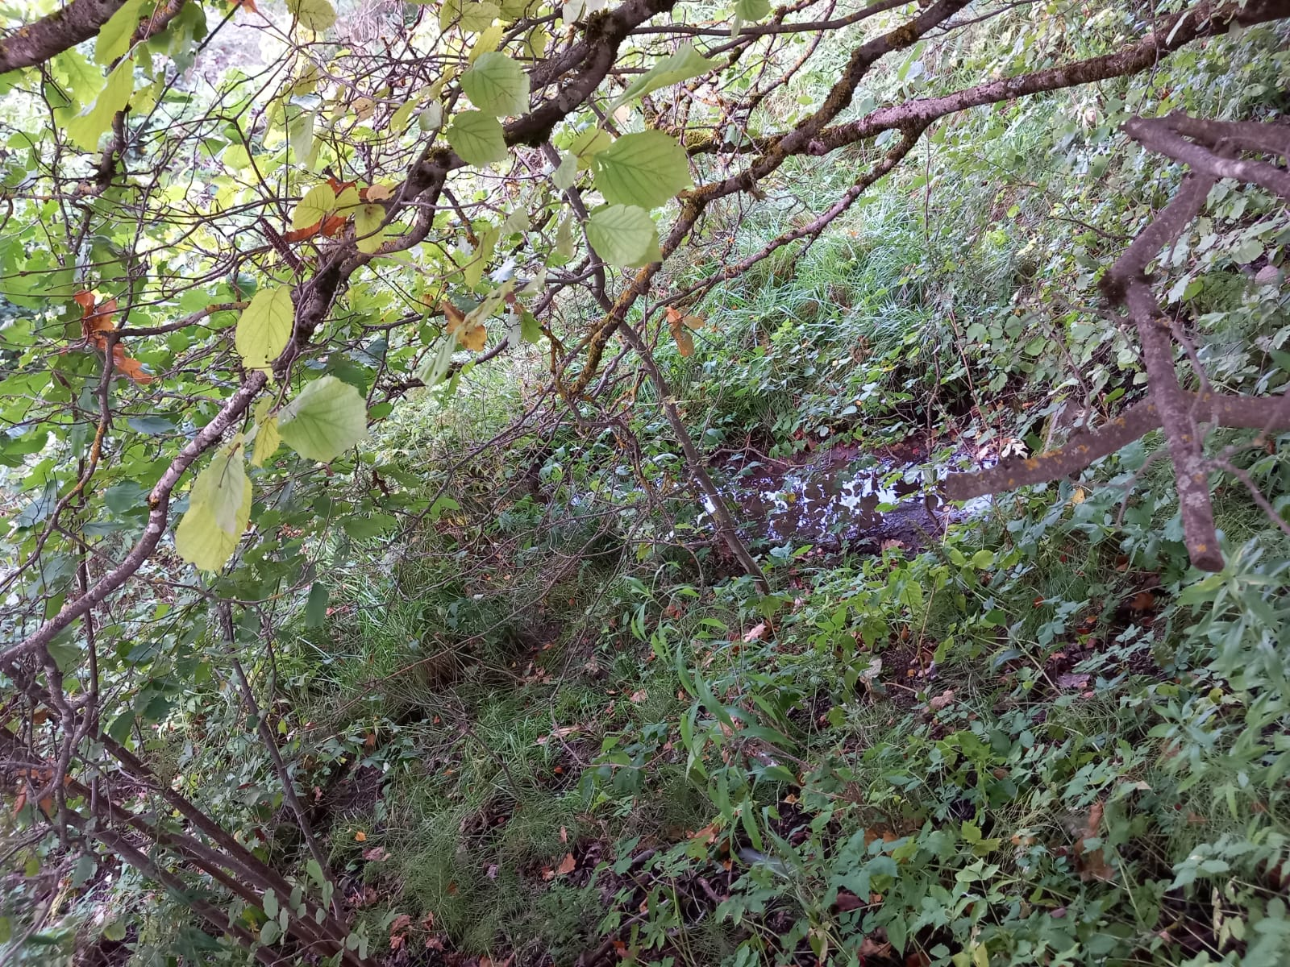
6. attēls
Esošās situācijas un dabas vērtību raksturojums.

Saskaņā ar dabas datu pārvaldības sistēmā “Ozols” pieejamo informāciju (skatījums veikts 19.10.2023.), Detālplānojuma teritorijā nav reģistrēti dabas pieminekļi, īpaši aizsargājami biotopi un īpaši aizsargājamu sugu vai sugu, kurām veidojami mikroliegumi, dzīvotnes.
12.10.2023. Detālplānojuma teritoriju apsekoja Dabas aizsardzības pārvaldes Vidzemes reģionālās administrācijas darbinieki un nekonstatēja īpaši aizsargājamas dabas vērtības.
Ņemot vērā iepriekš minēto un atbilstoši 2014. gada 14. oktobra noteikumu MK Nr. 628 “Noteikumi par pašvaldību teritorijas attīstības plānošanas dokumentiem” 56.2 apakšpunktu, 2004. gada 23. marta MK noteikumu Nr. 157 ”Kārtība, kādā veicams ietekmes uz vidi stratēģiskais novērtējums” 5. punktā, 2009. gada 2. jūnija MK noteikumu Nr. 507 “Dabas aizsardzības pārvaldes nolikums” 3.15 apakšpunktā noteiktajam, minētās iestādes administrācija neizvirzīja nosacījumus detālplānojuma izstrādei un sniedza viedokli, ka atbilstoši likuma “Par ietekmes uz vidi novērtējumu” 23.² pantā minētajiem kritērijiem, detālplānojumam nav nepieciešams ietekmi uz vidi stratēģiskais novērtējums.
Detālplānojuma Teritorijā (zemes gabalā) dabas vērtību nav- tā ir pļava ar atsevišķiem neliela izmēra kokaugu sējeņiem. Zemes gabala Z malā piegulošajā meliorācijas novadgrāvī ir izauguši liela izmēra kokaugu sējeņi, bet A malā gar valsts autoceļu V291 Cēsis – Kārļi – Ieriķi ir liela mēroga stādītu koku aleja un arī kokaugu sējeņi (skat. attēlus Nr. 2, 3, 6; skata punktus un leņķus skatīt detālplānojuma grafiskā materiāla lapu Nr. 1 – Topogrāfiskais plāns un fotofiksācijas skatu leņķi).

Apgrūtinājumu raksturojums.
Visus apgrūtinājumus nosaka Aizsargjoslu likums, lielākā daļa no Detālplānojuma Teritorijā esošajiem apgrūtinājumiem ir noteikti Amatas novada teritorijas plānojums 2014. - 2025. gadam (ar 2018. gada grozījumiem redakcija 3.0 grafisko materiālu un teritorijas izmantošanas un apbūves noteikumiem, turpmāk tekstā Teritorijas plānojums.
Saskaņā ar Topogrāfiju Detālplānojuma Teritoriju šķērso 20 kV elektropārvades gaisvadu līnija ar ekspluatācijas aizsargjoslu 2.5 m uz abām pusēm no līnijas ass un kabeļu līnija gruntī ar ekspluatācijas aizsargjoslu 1.0 m uz abām pusēm no līnijas ass.
Atbilstoši Gaujas Nacionālā parka likuma 1. panta pirmajai daļai un 1. un 2. pielikumiem, kā arī 2012. gada 12. maija MK noteikumu Nr. 317. “Gaujas Nacionālā parka individuālie aizsardzības un izmantošanas noteikumi” 2. punktam un 1. un 2. pielikumiem, Detālplānojuma teritorija atrodas Gaujas Nacionālā parka neitrālajā zonā (skat. att. Nr. 7).

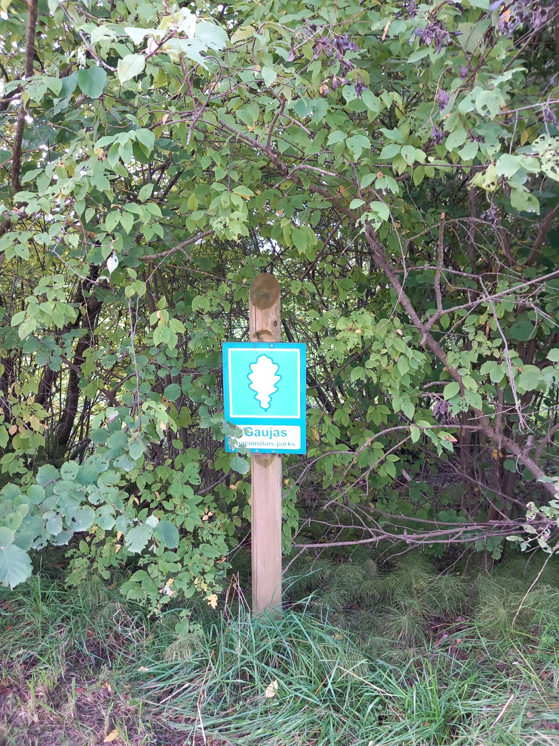 7. attēls
Saskaņā ar Teritorijas plānojumu Detālplānojuma Teritoriju neapgrūtina vietējās nozīmes valsts autoceļa V 291 Cēsis – Kārļi – Ieriķi sarkanā līnija, jo tā sakrīt ar zemes gabala robežu.
Saskaņā ar Teritorijas plānojumu Detālplānojuma Teritoriju apgrūtina aizsargjosla - būvlaide 6.0 m no valsts autoceļa V 291 Cēsis – Kārļi – Ieriķi sarkanās līnijas un no jauna izveidotās vietējas nozīmes ielas aizsargjosla – būvlaide 3.0 m no minētās ielas sarkanajām līnijām (sarkanās līnijas sakrīt ar piegulošo zemes gabalu robežām).
Saskaņā ar Teritorijas plānojumu gar Detālplānojuma Teritorijas Z robežu noteikta apgrūtinājuma aizsargjosla – ekspluatācijas aizsargjosla pilsētas nozīmes vaļējam meliorācijas grāvim 3.0 m no grāvja augšējās malas, nodrošinot tam piebraukšanu.
Detālplānojuma Teritorija daļēji atrodas ūdens ņemšanas vietas ķīmiskajā aizsargjoslā.
Saskaņā ar Teritorijas plānojumu Detālplānojuma Teritorija – no jauna izveidojamos 7 (septiņus) apbūves gabalus apgrūtina 5.0 m plata apbūves izvietojuma ierobežojuma zona.
Detālplānojuma teritorijas vietējās nozīmes ielas pieslēguma risinājumu valsts autoceļam V291 Cēsis – Kārļi – Ieriķi ietekmē vietējās nozīmes ģeodēziskā tīkla punkta atrašanās vieta un tā aizsargjosla 5.0 m rādiusā no tā centra (skat. attēlu Nr. 8) (Apgrūtinājumus skatīt detālplānojuma grafiskā materiāla lapā Nr. 4 – Apgrūtinājumu plāns un Nr. 5 – Apgrūtinājumu saraksts).

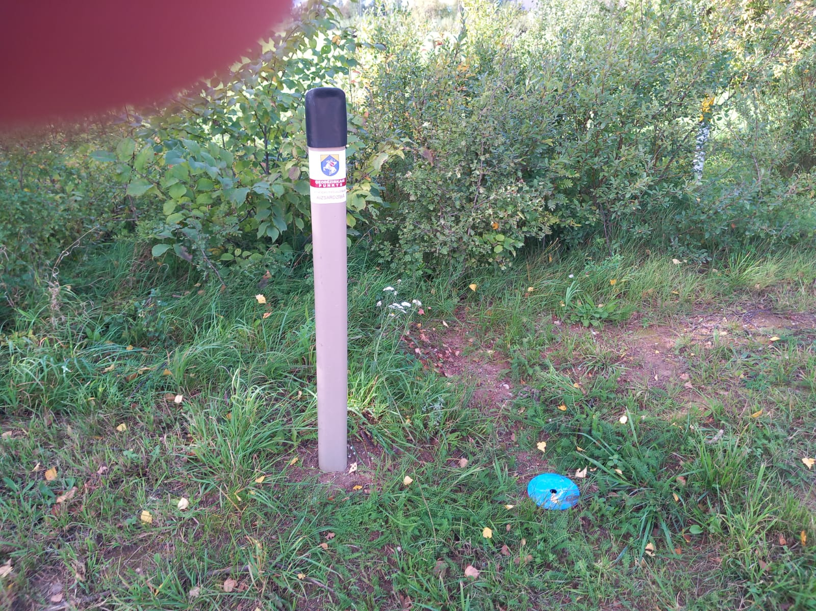.
8. attēls

Teritorijas attīstības nosacījumi.

Saskaņā ar Teritorijas plānojuma Grafisko daļu un Teritorijas izmantošanas un apbūves noteikumiem Detālplānojuma Teritorija atrodas funkcionālajā zonā, kura paredz savrupmāju apbūves zemes izmantošanu (skat. Teritorijas plānojuma Grafiskās daļas izkopējumu - attēlu Nr. 9).

9. attēls
Savrupmāju apbūves teritorijas apzīmējums

Saskaņā ar Teritorijas plānojuma Teritorijas izmantošanas un apbūves noteikumu 4.1.1. apakšdaļu Detālplānojuma Teritorijā ir sekojošas zemes atļautās izmantošanas:

Savrupmāju apbūves teritorija (DzS, dzeltens krāsojums plānā) ir funkcionālā zona, ko nosaka, lai nodrošinātu mājokļa funkciju savrupam dzīvesveidam, paredzot atbilstošu infrastruktūru, un kuras galvenais izmantošanas veids ir savrupmāju un vasarnīcu apbūve.
Teritorijas galvenie izmantošanas veidi:
Savrupmāju apbūve (11001)
Vasarnīcu apbūve (11002)
Teritorijas papildizmantošanas veidi:
Dārza māju apbūve (11003)
Tirdzniecības un/ vai pakalpojumu objektu apbūve (12002)
Tūrisma un atpūtas iestāžu apbūve (12003)
Izglītības un zinātnes iestāžu apbūve (12007)
Veselības aizsardzības iestāžu apbūve (12008)
Sociālās aprūpes iestāžu apbūve (12009)
Dzīvnieku aprūpes iestāžu apbūve (12010)
Labiekārtota publiska ārtelpa (24001)
Publiska ārtelpa bez labiekārtojuma (24002)
Apbūves blīvums: Apbūvei līdz 30 %, publiskai apbūvei līdz 40% no zemes gabala kopējās platības;
Minimālā brīvā zaļā teritorija: Publiskai apbūve 40 %.
Maksimālais stāvu skaits: Dzīvojamai ēkai 3 stāvi, Vasarnīcai 2 stāvi, Dārza mājai un p alīgēkai 1 stāvs.
Maksimālais apbūves augstums: Apbūvei līdz 9.0 m. Palīgēkai līdz 6.0 m, bet publiskai ēkai netiek noteikts.
Jaunizveidojamās zemes vienības minimālā platība: savrupmāju un vasarnīcu apbūvei ne mazāk kā 2000 m². Teritorijas papildizmantošanas veidu apbūvei - no 2000 m² līdz 6000 m².

Detālplānojuma izstrādes mērķis un uzdevumi.

Detālplānojuma izstrādāts, lai radītu priekšnosacījumus zemes gabala optimālam dalījumam apbūves gabalos un to tālākai izmantošanai, līdzsvarojot zemes īpašnieku un sabiedrības intereses, saglabājot un izkopjot dabas un ainaviskās vērtības.
Detālplānojumā risinātie uzdevumi ir: zemes gabala sadalīšana apbūves gabalos (ievērojot esošā reljefa īpatnības un neplānojot ievērojamas tā izmaiņas), saglabājot esošo zemesgabala atļauto lietojumu – savrupmāju apbūves teritorija (apzīmējums DzS) (skatīt detālplānojuma grafiskā materiāla lapu Nr. 3 – Plānotā (atļautā) izmantošana), būvju izvietošanas zonu noteikšana (izvērtējot ainaviskās vērtības un maksimāli saglabājot zaļās teritorijas), inženierkomunikāciju pieslēgumu principiāls risinājums (skatīt detālplānojuma grafiskā materiāla lapas Nr. 4 – apgrūtinājumu plāns un Nr. 5 – projektētās apbūves un komunikāciju plāns), zemes gabalu adresācijas noteikšana, virsūdeņu novadīšanas principu noteikšana, apbūves noteikumu izstrādāšana (ēku augstuma, apjoma u.c. nosacījumi).

Detālplānojuma risinājumi.

Detālplānojuma risinājumi izstrādāti saskaņā ar Latvijas Republikā spēkā esošo normatīvo aktu prasībām, atbilstoši Teritorijas plānojumam, Cēsu novada domes 22.06.2023. sēdes lēmuma Nr. 320 “Par detālplānojuma zemes vienībai ar kadastra apzīmējumu 4246 001 0030, “Kauliņi 1”, Meijermuiža, Cēsu novads, izstrādes uzsākšanu un darba uzdevuma apstiprināšanu” (protokols Nr. 7, 39. §) Darba uzdevumam, valsts institūciju un inženierkomunikāciju valdītāju izsniegtajiem nosacījumiem detālplānojuma izstrādei, ņemot vērā reljefa īpatnības un dabas vērtības, kā arī Detālplānojuma teritorijas īpašnieka projektēšanas uzdevuma nosacījumiem.

Teritorijas izmantošanas un apbūves zonu plānojums.

Teritorijas izmantošana paredzēta saskaņā ar Teritorijas plānojumā konkrētajā zonā paredzēto izmantošanu: savrupmāju apbūves būvniecībai (skatīt detālplānojuma grafiskā materiāla lapu Nr. 3 – Plānotā izmantošana). Līdz ar to plānotā (atļautā) zemes gabalu izmantošana piegulošās teritorijas neietekmē.

Nosacījumi zemes gabalu robežām un apbūvei uz tiem.

Detālplānojuma teritorija - esošais zemes gabals ar kadastra apzīmējumu 4246 001 0030 tiek sadalīts 8 (astoņos) apbūves gabalos (skat. detālplānojuma grafiskā materiāla lapu Nr. 3 - Plānotā (atļautā) izmantošana). Uz 7 (septiņiem) apbūves gabaliem ir atļauta tikai vienas savrupmājas būvniecība. Uz viena apbūves gabala ir atļauta Piebraucamā ceļa Nr. 8 ar apgriešanās laukumu un koplietošanas inženiertīklu būvniecība. Par nosacīto apbūves vienību tiek pieņemta ēka ar 100 m² platību plānā. Tās novietošanai plānotajos zemes gabalos netiek noteikta konkrēta apbūves līnija, jo to nepieļauj zemesgabalu atšķirīgā konfigurācija, ELT tīklu aizsargjoslas un to vizuālais tuvums, meliorācijas kolektora atzaru un maģistrālā tīkla izvietojums, kā arī 5.0 m apbūves ierobežojuma josla gar robežām ar kaimiņu zemes gabaliem (skatīt detālplānojuma grafiskā materiāla lapas Nr. 4 – Apgrūtinājumu plāns un Nr. 5 – Projektējamās apbūves un komunikāciju plāns).
Tādējādi gar valsts autoceļu V 291 Cēsis – Kārļi – Ieriķi tiek plānota retināta savrupmāju apbūve, kura veidos dabas videi atbilstošu ielas apbūves ainavu.
Savstarpējās robežas starp plānotajiem apbūves gabaliem paredzētas saskaņā ar grafiskā materiāla lapu Nr. 3 - Plānotā (atļautā) izmantošana.
Grafiski tiek noteikta valsts autoceļa V 291 Cēsis – Kārļi - Ieriķi būvlaide 6.0 m no minētā autoceļa sarkanās līnijas un vietējas nozīmes ielas ar apgriešanās laukumu būvlaide 3.0 m no vietējas nozīmes ielas sarkanās līnijas, kas vienlaicīgi ir arī piegulošo zemesgabalu robežas (skatīt detālplānojuma grafiskā materiāla lapu Nr. – 4 – Apgrūtinājumu plāns).
Lai saglabātu valsts autoceļa V 291 Cēsis – Kārļi – Ieriķi apbūves raksturu, detālplānojuma teritorijas izmantošanas un apbūves noteikumos doti apbūves blīvuma, stāvu skaita un augstuma nosacījumi. Jaunu zemes gabalu izveidošana, to robežu noteikšana un ainaviskai dabas videi atbilstošas apbūves veidošana piegulošās teritorijas tieši neietekmē.

Inženierkomunikāciju risinājums.

Ūdensapgāde un sadzīves kanalizācija. Detālplānojuma Teritorijai piegulošajā valsts autoceļā V 291 Cēsis – Kārļi – Ieriķi posmā nav pieejami ūdensapgādes un sadzīves kanalizācijas maģistrālie tīkli.
Saskaņā ar 19.10.2023. Cēsu pilsētas SIA “Vinda”, turpmāk tekstā SIA “Vinda”, izdotajiem tehniskajiem noteikumiem Nr. 1-8/ 88 Detālplānojuma Teritorijai ir iespēja pievienoties Cēsu pilsētas centralizētajiem ūdensapgādes un kanalizācijas tīkliem Līgatnes un Kārļu ielu krustojumā, tālāk izbūvējot jaunus ūdensvada un sadzīves kanalizācijas tīklus pa Kārļa ielu līdz Detālplānojuma Teritorijai.
Detālplānojuma Teritorijas īpašnieks vispusīgi, gan no tehniskā, gan no finansiālo resursu ieguldījuma viedokļa, izvērtēja iespēju minēto teritoriju pieslēgt centralizētajiem ūdensapgādes un kanalizācijas tīkliem, atbilstoši SIA “Vinda” norādījumiem. Attālums no iespējamās pieslēguma vietas UKT tīkliem Līgatnes un Kārļa ielu krustojumā līdz Detālplānojuma Teritorijas plānotajai iekšējai vietējas nozīmes ielai ir ~250 m. Pēc komersantu, kuri nodarbojās ar UKT tīklu izbūves darbiem, dotajiem izcenojumiem viena tekoša metra ūdensvada tīkla izbūve orientējoši maksā 100.00 euro, bet kanalizācijas tīkla – 150.00 euro. Tātad 250 m ūdensvada izmaksātu 25 000.00 euro, bet sadzīves kanalizācijas tīkli - 37 500.00 euro. Pie kam abi tīkli būtu jābūvē ar ielas maģistrālo tīklu parametriem, lai nākotnē pie tiem varētu pieslēgties arī citu nekustamo īpašumu īpašnieki. Neoficiālās sarunās, pārrunājot ar atbildīgo institūciju atbildīgajiem darbiniekiem un vadību, iespēju par dalītu ieguldījumu minēto tīklu būvprojektēšanas un būvniecības izmaksām, tika saņemts noraidījums. Līdz ar to Detālplānojuma Teritorijas īpašnieks uzskata, ka, plānojot attīstīt septiņu vienģimenes dzīvojamo māju būvniecību savām un savu tuvinieku vajadzībām, ieguldījums UKT tīklu izbūvē 62500.00 euro apmērā ir finansiāli nesamērīgs un nepieņemams. Tāpat ir zināms, ka apbūve visos plānotajos apbūves zemesgabalos nenotiks vienlaicīgi. Līdz ar to tika pieņemts lēmums, ka plānotajos zemesgabalos ūdensapgāde tiks risināta kā individuālas spices (līdz 20 m), bet sadzīves kanalizācijas notekūdeņu savākšana tiks risināta ar rūpnieciski ražotiem hermētiski izolētiem individuāliem krājrezervuāriem (~ 6.0 m³). Plānots, ka individuālās spices nodrošinās nepārtrauktu dzeramā ūdens apgādi un tā kvalitāti atbilstoši 2017. gada 14. novembra MK noteikumu Nr. 671 “Dzeramā ūdens obligātās nekaitīguma un kvalitātes prasības, monitoringa un kontroles kārtība” noteiktajām prasībām.
Pēc maģistrālo ūdensapgādes un kanalizācijas tīklu izbūves Detālplānojuma Teritorijai piegulošajā valsts autoceļa V291 Cēsis – Kārļi – Ieriķi posmā Detālplānojuma Teritorijas īpašnieks un nodalīto zemesgabalu īpašnieki labprāt pieslēgsies no jauna izveidotajiem UKT maģistrālajiem tīkliem.
Elektroapgāde un ārējais apgaismojums. Detālplānojuma Teritorijā izveidojamiem zemes gabaliem nav pieejams tiešs pieslēgums minētajā teritorijā esošiem elektroapgādes tīkliem.
Saskaņā ar AS “Sadales tīkls” 02.05.2023. izsniegtajiem tehniskajiem noteikumiem Nr. 109276230 kā pieslēguma vieta noteikta citā nekustāmajā īpašumā esoša transformatora apakšstacija T75271. No šīs apakšstacijas un esošās sadalnes K755517 jāprojektē ZS KL AL-70 ELT pāri valsts autoceļam V291 Cēsis – Kārļi – Ieriķi līdz projektējamai sadalnei U1-1/63 pie Detālplānojuma Teritorijas zemes gabala Nr. 1 robežas (~100 m). Tad gar vietējas nozīmes ielu tiek veidots elektroapgādes tīkls ar sadalnēm un no sadalnēm pēcuzskaites elektroapgādes pievadi uz atsevišķajām apbūves vienībām.
Elektroapgādes projektēšana un būvniecība ir īpaša būvniecība, kura jāveic saskaņā ar MK noteikumiem Nr. 253 “Atsevišķu inženierbūvju būvnoteikumi”
Gar vietējas nozīmes ielu vienā tās pusē (D pusē) un apgriešanās laukumā paredzēts ārējais apgaismojums 5.0 m metāla balstos.
Jaunu elektroietaišu pieslēgšana veicama saskaņā ar Sabiedrisko pakalpojumu regulēšanas komisijas apstiprinātiem „Sistēmas pieslēguma noteikumiem elektroenerģijas sistēmas dalībniekiem.” un būvniecības procesu reglamentējošiem normatīvajiem aktiem.
Apkure. Tā kā Detālplānojuma Teritorijai nav pieejama centralizētā siltuma vai gāzes apgāde, tad katras savrupmājas apkure tiks nodrošināta ar videi draudzīgu, lokālu – siltumsūkņu vai cietā kurināmā apkures risinājumu.
Elektroniskie sakari. Ne Detālplānojuma Teritorijā, ne tai piegulošajā valsts autoceļa V291 Cēsis – Kārļi – Ieriķi posmā neatrodas ne elektronisko sakaru tīkli, ne to aizsargjoslas. Jaunu privāto elektronisko sakaru tīklu pieslēgšana veicama saskaņā ar Sabiedrisko pakalpojumu regulēšanas komisijas apstiprinātiem „Noteikumiem par privātā elektronisko sakaru tīkla pieslēgšanu publiskajam elektronisko sakaru tīklam.” un būvniecības procesu reglamentējošiem normatīvajiem aktiem.
Elektroapgādes, ārējā apgaismojuma, ūdensapgādes un sadzīves kanalizācijas tīkli ir jāizbūvē no jauna. Pievadu vietas Detālplānojuma Teritorijā tiek noteiktas atbilstoši Detālplānojuma grafiskā materiāla lapai Nr. 4 - Apgrūtinājumu plāns un Nr. 5 – Projektējamās apbūves un komunikāciju plāns. Inženierkomunikāciju risinājumi un to aizsargjoslas piegulošās teritorijas neietekmē.

Virsūdeņu novadīšana.

Detālplānojuma Teritorijā ir esoši meliorācijas sistēmas un ūdensnotekas/ novadgrāvis (skatīt detālplānojuma grafiskā materiāla lapu Nr. 1 – Topogrāfiskais plāns un fotofiksācijas skatu leņķi), kas daļēji pilda gan virsūdeņu, gan gruntsūdeņu novadīšanu no apskatāmās teritorijas. Detālplānojuma Teritorijas daļai piegulošā valsts autoceļa V291 Cēsis – Kārļi - Ieriķi malā atrodas ceļa virsūdeņu novadgrāvis, kurā arī var tikt novadīti virsūdeņi no apskatāmās teritorijas.
Valsts SIA “Zemkopības Ministrijas nekustamie īpašumi” 10.2023. tehniskajos noteikumos Nr. V-1-9.3/613 ir noteiks, ka: Esošās meliorācijas sistēmas būves un novadgrāvji jāsaglabā, vai arī apbūves gadījumā, jāveic darbi saskaņā ar meliorācijas sistēmas pārkārtošanas projektu. Pārkārtošanas darbi jāveic pirms teritorijas apbūves, pieprasot VSIA “Zemkopības Ministrijas nekustamie īpašumi” Vidzemes reģiona meliorācijas nodaļai tehniskos noteikumus, ja izstrādājot atsevišķu ēku vai būvju būvprojektus, apbūve plānota uz topogrāfiskajā uzmērījumā redzamajām meliorācijas sistēmām vai būvniecības gadījumā meliorācijas sistēmas tiek konstatētas vietās, kur pēc topogrāfiskā uzmērījuma tām nevajadzētu atrasties. Ja apbūves teritorijās tiek plānotas mākslīgas ūdenskrātuves izveidošana, uzpludinot teritoriju, jāsaņem hidromelioratīvajā būvniecībā sertificēta eksperta atzinums par plānotā objekta ietekmi uz apkārtējiem zemes īpašumiem un zemes gabalu īpašnieku saskaņojums. Jebkuras neapbūvētas teritorijas apbūves vai labiekārtošanas gadījumā ir jāizveido teritorijas ūdensnoteču sistēma. Jebkuras darbības, kas varētu skart meliorācijas sistēmu, jāsaskaņo Cēsu novada Būvvaldē.
Detālplānojuma Teritorijai Z malā piegulošajam pilsētas nozīmes meliorācijas novadgrāvim, atbilstoši Teritorijas plānojumam, noteikta ekspluatācijas aizsargjosla 3.0 m platumā no grāvja augšējas malas, nodrošinot tam piebraukšanu.
Tā kā Detālplānojuma Teritorijas reljefs ir ar nelielu kritumu un plānotajos apbūves gabalos ir lielas zaļās teritorijas, tad virsūdeņus no ēkām un teritorijām atļauts iesūcināt gruntī.
Tā kā Piebraucamais ceļš Nr. 8 šobrīd ir plānots ar grants segumu un viena virziena kritumu, tad virsūdeņi tā teritorijā daļēji iesūcas gruntī, daļēji notek uz piegulošajā teritorijā paredzētajām virsūdeņu iesūcināšanas ievalcēm (skatīt detālplānojuma grafisko lapu Nr.4 – Apgrūtinājumu plāns un NR.5 – Ielas šķērsprofili) un daļēji pa dabisko reljefu Detālplānojuma Teritorijas Z virzienā uz pilsētas nozīmes meliorācijas novadgrāvi. Virsūdeņu savākšana un iesūcināšana gruntī no apbūves vienībām un virsūdeņu dabīgā iesūcināšana gruntī Detālplānojuma Teritorijā tai piegulošās teritorijas tieši neietekmē un nepasliktina.

Dabas un ainavisko vērtību saglabāšana.

Atbilstoši Gaujas Nacionālā parka likuma 1. panta pirmajai daļai un 1. un 2. pielikumiem, kā arī 2012. gada 12. maija MK noteikumu Nr. 317. “Gaujas Nacionālā parka individuālie aizsardzības un izmantošanas noteikumi” 2. punktam un 1. un 2. pielikumiem, Detālplānojuma teritorija atrodas Gaujas Nacionālā parka neitrālajā zonā.
12.10.2023. Detālplānojuma teritoriju apsekoja Dabas aizsardzības pārvaldes Vidzemes reģionālās administrācijas darbinieki un nekonstatēja īpaši aizsargājamas dabas vērtības.
Saskaņā ar dabas datu pārvaldības sistēmā “Ozols” pieejamo informāciju (skatījums veikts 19.10.2023.), Detālplānojuma teritorijā nav reģistrēti dabas pieminekļi, īpaši aizsargājami biotopi un īpaši aizsargājamu sugu vai sugu, kurām veidojami mikroliegumi, dzīvotnes.
Saskaņā ar Dabas aizsardzības pārvaldes 20.10.2023. noteikumiem Nr.4.8/6581/2023-N iestāde neizvirza noteikumus detālplānojuma izstrādei!
Detālplānojuma Teritorijā dabas vērtību nav- tā ir pļava ar atsevišķiem neliela izmēra kokaugu sējeņiem. Zemes gabala Z malā piegulošajā meliorācijas novadgrāvī ir izauguši liela izmēra kokaugu sējeņi, bet A malā gar valsts autoceļu V291 Cēsis – Kārļi – Ieriķi ir liela mēroga stādītu koku aleja un arī kokaugu sējeņi (skat. attēlus Nr. 2, 3, 6; skata punktus un leņķus skatīt detālplānojuma grafiskā materiāla lapu Nr. 1 – Topogrāfiskais plāns un fotofiksācijas skatu leņķi). Novadgrāvju apauguma likvidēšanu un koku alejas izkopšanu drīkst veikt plānotos darbus saskaņojot ar Cēsu novada pašvaldības atbildīgajiem dienestiem.
Plānoto apbūvi paredzēts īstenot esošā ainavā bez būtiskām reljefa izmaiņām, reljefa izmaiņas projektēt atsevišķu ēku būvniecības dokumentācijās.

Teritorijas labiekārtojums.

Lai nodrošinātu piekļūšanu Detālplānojuma Teritorijā izveidotajiem zemesgabaliem ir nepieciešama jaunas ielas izbūve. Jaunajai ielai plānots noteikt vietējas nozīmes ielas EV kategoriju. Jaunajai ielai ir paredzēts ceļa pievienojums valsts autoceļam V291 Cēsis – Kārļi – Līgatne. Ceļa pievienojums paredzēts atbilstoši MK noteikumu Nr. 505 “Noteikumi par pašvaldību, komersantu un māju ceļu pievienošanu valsts autoceļiem” prasībām. Jaunajai ielai ir paredzēta II ceļu pievienojuma kategorija – māju ceļa pievienojums valsts autoceļam, ja gada vidējā diennakts satiksmes intensitāte ceļa pievienojumā nepārsniedz 50 transportlīdzekļus. Ielas pievienojumam valsts autoceļam V291 Cēsis-Kārļi-Līgatne izstrādāt būvprojektu, pieprasot VSIA “Latvijas valsts ceļi” atbilstošus tehniskos noteikumus. Būvprojektā risināt redzamības brīvlaukus krustojuma zonā atbilstoši LVS 190 “Vienlīmeņa ceļu mezgli” prasībām. Tā kā no jauna izveidojamā iela ir plānota garāka kā 50 m un kā iela strupceļš, tad tās galā paredzēts apgriešanās laukums ar atbilstošiem gabarītiem, lai tajā varētu manevrēt operatīvais transports. No plānotās ielas paredzēti 7 (septiņu) apbūves zemesgabalu pievadceļu pieslēgumi. Plānotā iela un apgriešanās laukums paredzēti ar grants segumu, bet ar tādu ieseguma konstrukciju, lai pārskatāmā nākotnē, kad visās apbūves teritorijās būs uzbūvēta apbūve, ieklātu 4.0 m platu cieto iesegumu taisnajos posmos un 5.0 m platu iesegumu apgriešanās laukumā kā rotācijas apli (skatīt detālplānojuma grafiskā materiāla lapas Nr. 4 – Apgrūtinājumu plāns un Nr. 5 – Projektējamās apbūves un komunikāciju plāns). Iela paredzēta ar viena virziena virsmas kritumu Z virzienā un normālprofilu divvirzienu kustības posmā NP 6.0, bet vienvirziena kustības apļa posmā NP 5.0 (skatīt detālplānojuma grafiskā materiāla lapu Nr. 6 – Ielas šķērsprofili).
Valsts autoceļam V291 Cēsis – Kārļi – Līgatne nav izdalītu gājēju un velosipēdistu celiņu. Tā kā Sprīdīšu iela paredzēta tikai apbūves gabalos dzīvojošo, viņu apmeklētāju un operatīvā transporta vajadzībām, kā arī kustības intensitāte ir zema, tad tajā nav paredzēts atsevišķi izdalīt teritorijas gājēju un velosipēdistu celiņiem. Pie iebrauktuves Sprīdīšu ielā un pie izbrauktuves no tās paredzēts uzstādīt norādījuma ceļazīmes attiecīgi “Dzīvojamā zona” un “Dzīvojamās zonas beigas”. Ceļazīme “Dzīvojamā zona” norāda vietu no kuras ir spēkā satiksmes noteikumu prasības, kas nosaka ceļu satiksmes kārtību dzīvojamās zonās – gājējiem un velosipēdu vadītājiem atļauts pārvietoties pa ietvēm un brauktuvi visā platumā un tiem ir priekšroka, taču viņiem ir aizliegts nepamatoti traucēt citu transportlīdzekļu braukšanu. Dzīvojamās zonās braukšanas ātrums ir līdz 20 km/h. II kategorijas ceļa pievienojumu aprīko ar ceļa zīmi Nr. 206 “Dodiet ceļu”.
Savukārt piebraucamie ceļi uz atsevišķiem apbūves zemes gabaliem paredzēti 3.0 m plati ar cieto segumu betona bruģa veidā. Gar plānotās ielas taisnajiem posmiem, starp iebrauktuvēm paredzēts iestrādāt 2.0 m platas un līdz 0.7 m dziļas ievalces plānotās ielas virsūdeņu pārtveršanai un iesūcināšanai. Kopīgais ielas šķērsprofils starp tās sarkanajām līnijām taisnajos posmos ir plānots 10.0 m, bet apgriešanās laukumā 20.0 m. Ielas šķērsprofils ir pietiekošs, lai tajā izvietotu šobrīd plānotos ārējās elektroapgādes un ārējā apgaismojuma tīklus, un nākotnē, kad Detālplānojuma Teritorijai piegulošajā valsts autoceļa V291 Cēsis – Kārļi – Ieriķi posmā tiks izbūvēti ūdensapgādes un kanalizācijas maģistrālie UKT tīkli, varētu projektēt un izbūvēt minētos tīklus arī no jauna plānotajā ielā. Ārējo apgaismojumu ir plānots risināt gar plānotās ielas D malu un apgriešanās laukumā. Ārējais apgaismojums plānots 5.0 m metāla balstos. Ārējais apgaismojums apbūves zemesgabalos risinām individuāli, izstrādājot konkrētu zemesgabalu apbūves būvprojektus.
Veicot apbūvi, pie katras savrupmājas paredzētas divas atklātas (vai ar nojumi) automašīnu stāvvietas ar cieto segumu betona bruģa veidā.
Detālplānojuma Teritoriju pa ārējo perimetru un atsevišķus zemesgabalus drīkst norobežot/ iežogot. Detālplānojuma Teritoriju paredzēts iežogot ar teritorijas žogu A, D un R pa esošā zemes gabala robežām, bet Z pusē ne mazāk kā 3.0 m atkāpjoties no pilsētas nozīmes vaļējā meliorācijas novadgrāvja augšējās malas. Gan Detālplānojuma Teritorijas ārējā norobežojums, gan atsevišķu zemes gabalu robežžogi paredzēt no videi atbilstošiem, augstvērtīgiem materiāliem, ar caurskatāmību ne mazāku kā 3/ 1 (kur 3 žoga elementa plakne un 1 brīvā telpa) un ne augstāki kā 1.65 m.
Tā kā Detālplānojuma Teritorija robežojās ar teritorijām, kuras vainu nav apbūvētas vai ir apbūvētas ar retinātu apbūvi un tajās nav objektu vai funkciju, kas rada paaugstinātu trokšņu līmeni, bet autoceļš V291 Cēsis - Kārļi – Līgatne ir ar mazu transporta intensitāti, tad speciāli pasākumi trokšņa līmeņa samazināšanai nav nepieciešami. Detālplānojuma Teritorija no Z un A puses ir norobežota ar kokaugu apauguma teritorijām, kas ierobežo sadzīves trokšņu izplatību. Projektējot atsevišķas apbūves vienības var tikt paredzēti apstādījumu risinājumi, kas novērš trokšņu izplatību.
Detālplānojuma Teritorijas labiekārtojuma risinājumi tai piegulošās teritorijas tieši neietekmē un nepasliktina.

Atkritumu savākšana.

Sadzīves atkritumu savākšana paredzēta, noslēdzot atbilstošus līgumus ar atkritumu apsaimniekošanas organizāciju SIA “ZAAO” un uzstādot individuālos sadzīves atkritumu savākšanas konteinerus. Individuālo sadzīves atkritumu konteineru novietnes atsevišķos apbūves zemesgabalos tiks noteiktas, izstrādājot apbūves būvprojektus un atbilstoši Teritorijas plānojuma nosacījumiem.

Aizsargjoslas.

Detālplānojuma grafiskā materiāla lapā Nr. 4 - Apgrūtinājumu plāns norādīti:
Atbilstoši Gaujas Nacionālā parka likuma 1. panta pirmajai daļai un 1. un 2. pielikumiem, kā arī 2012. gada 12. maija MK noteikumu Nr. 317. “Gaujas Nacionālā parka individuālie aizsardzības un izmantošanas noteikumi” 2. punktam un 1. un 2. pielikumiem, Detālplānojuma Teritorija atrodas Gaujas Nacionālā parka neitrālajā zonā.
Ūdens ņemšanas vietas ķīmiskajā aizsargjosla.
Aizsargjosla - būvlaide 6.0 m no valsts autoceļa V 291 Cēsis – Kārļi – Ieriķi sarkanās līnijas un no jauna izveidotās vietējas nozīmes ielas aizsargjosla – būvlaide 3.0 m no minētās ielas sarkanajām līnijām (sarkanās līnijas sakrīt ar piegulošo zemes gabalu robežām).
Aizsargjosla – ekspluatācijas aizsargjosla pilsētas nozīmes vaļējam meliorācijas grāvim 3.0 m no grāvja augšējās malas, nodrošinot tam piebraukšanu.
No jauna izveidojamo 7 (septiņu) apbūves gabalu apgrūtinājums - 5.0 m plata apbūves izvietojuma ierobežojuma zona.
Detālplānojuma Teritoriju šķērsojošo 20 kV elektropārvades gaisvadu līnijas ekspluatācijas aizsargjosla 2.5 m platumā uz abām pusēm no līnijas ass un kabeļu līnijas gruntī ekspluatācijas aizsargjosla 1.0 m uz abām pusēm no līnijas ass.
No jauna izveidojamo 7 (septiņu) apbūves gabalu apgrūtinājums - ekspluatācijas aizsargjosla 3.0 m platumā uz abām pusēm no ūdensapgādes un sadzīves kanalizācijas tīklu ass un iekārtām (spices (līdz 20 m), rūpnieciski ražota hermētiska krājrezervuāra).
Detālplānojuma Teritorijai piegulošā valsts autoceļa V291 Cēsis – Kārļi – Ieriķi robežas esošā vietējās nozīmes ģeodēziskā tīkla punkts un tā aizsargjosla 5.0 m rādiusā no tā centra.

Sagatavoja J. Zlaugotnis

